ПРЕДСЕДАТЕЛЬ ДУМЫ ГОРОДА ПОКАЧИ

Ханты-Мансийского автономного округа – Югры

ПОСТАНОВЛЕНИЕ

От 28.11.2013 № 29

О служебном удостоверении
муниципального служащего
Думы города Покачи и контрольно-
счетной палаты города Покачи

В соответствии со статьей 28 Федерального закона от 02.03.2007 № 25-ФЗ "О муниципальной службе в Российской Федерации":

1. Утвердить Положение о служебном удостоверении муниципального служащего Думы города Покачи и контрольно- счетной палаты города Покачи согласно приложению к настоящему постановлению.
2. Опубликовать настоящее постановление в газете "Покачевский вестник".
3. Настоящее постановление вступает в силу после его подписания.
4. Контроль за выполнением постановления возложить на руководителя аппарата Думы города Л.В.Чурину.

Председатель Думы
города Покачи Н.В. Борисова

Приложение
к постановлению Председателя
Думы города
от 28.11.2013 № 29

Положение
о служебном удостоверении муниципального служащего
Думы города Покачи и контрольно-счетной палаты города Покачи

Статья 1. Общие положения

1. Настоящее Положение о служебном удостоверении муниципального служащего Думы города Покачи и контрольно-счетной палаты города Покачи (далее - Положение) разработано с целью определения порядка оформления, ответственности, выдачи, замены, возврата, учета, хранения, уничтожения и изготовления служебного удостоверения муниципального служащего Думы города Покачи и контрольно-счетной палаты города Покачи (далее - муниципальные служащие).
2. Служебное удостоверение является документом, подтверждающим прохождение муниципальной службы муниципальным служащим в Думе города Покачи и контрольно- счетной палате города Покачи.
3. Муниципальный служащий обязан обеспечить сохранность служебного удостоверения.

Статья 2. Описание служебного удостоверения

1. Служебное удостоверение представляет собой книжку в твердой обложке из бумвинила бордового цвета, размером в развернутом виде 200 x 70 мм.
2. На внешней стороне обложки по центру помещается герб города Покачи размером 15 х 20 мм, выполненный тиснением "золотом", ниже по центру помещается надпись "УДОСТОВЕРЕНИЕ", выполненная тиснением "золотом" (шрифтом Times New Roman, размер 16 с применением полужирного начертания).
3. Внутренняя сторона служебного удостоверения состоит из левой и правой вклеек, выполненных на бумаге с фоном "Серо-светло-синий", с сетчатым рисунком CMYK¹ (c, m, y, k) (25, 13, 12, 0), с обрамлением рамкой в цвете блестяще-синий, с сетчатым рисунком CMYK³ (c, m, y, k) (65, 35, 0, 0)
4. На левой внутренней вклейке служебного удостоверения размещаются:
1) в верхней левой части вклейки размещается фотография муниципального служащего размером 28 x 37,3 мм;
2) по правому краю с выравниванием текста по центру надпись "УДОСТОВЕРЕНИЕ" и порядковый номер "№" (шрифт FrizQuadrata СТТ, размер 14, заглавными буквами);
3) ниже в две строки указываются в именительном падеже фамилия, имя, отчество (шрифтом FrizQuadrata СТТ, размер 14 c тонким абрисом с применением полужирного начертания) муниципального служащего;
4) ниже указывается в именительном падеже наименование должности муниципального служащего (шрифтом FrizQuadrata СТТ, размер 11 курсив);
5) ниже в левой части вклейки размещается надпись в две строки "дата выдачи - (шрифт FrizQuadrata СТТ, размер 8) "____" __________ 20___ года" (шрифт FrizQuadrata СТТ, размер 8);
6) в нижней левой части вклейки указывается наименование должности лица, подписавшего служебное удостоверение, далее размещаются его подпись и Ф.И.О. (шрифтом FrizQuadrata СТТ, размер 8). Подпись заверяется гербовой печатью Думы города Покачи.
5. На правой внутренней вклейке служебного удостоверения размещаются:
1) в верхней правой части вклейки по центру размещается герб города Покачи размером 12 х 16,3 мм;
2) под гербом города Покачи размещается надпись в 3 строки "Ханты-Мансийский автономный округ - Югра Муниципальное образование город Покачи (шрифтом FrizQuadrata СТТ, размер 10) Дума города Покачи или контрольно-счетная палата города Покачи (шрифтом FrizQuadrata СТТ, размер 14 с применением полужирного начертания)";
3) в нижней части вклейки размещается надпись "Подлежит возврату при оставлении должности, увольнении с муниципальной службы" (шрифтом FrizQuadrata СТТ, размер 6 пп).

Статья 3. Порядок оформления и выдачи служебного удостоверения

1. Служебное удостоверение оформляется и выдается руководителем аппарата Думы города Покачи.
2. Служебное удостоверение подписывается Председателем Думы города Покачи (далее - руководитель).
3. Оформленное служебное удостоверение регистрируется в журнале учета и выдачи служебных удостоверений, составленном по форме согласно приложению 2 к настоящему Положению, и выдается муниципальным служащим под личную подпись.
4. В случае если при оформлении служебного удостоверения в него внесена неправильная или неточная запись или допущена иная ошибка, испорченный бланк служебного удостоверения подлежит уничтожению.

Статья 4. Порядок замены и возврата служебного удостоверения

1. Служебное удостоверение подлежит замене:
1) в случае изменения указанных в нем сведений (фамилии, имени, отчества, должности);
2) в случае утраты или порчи;
3) в случае увольнения с муниципальной службы.
2. В случае утраты или порчи служебного удостоверения муниципальный служащий представляет руководителю письменное заявление о выдаче нового удостоверения с указанием обстоятельств утраты или порчи ранее выданного удостоверения.
3. Выдача нового служебного удостоверения во всех случаях (кроме утраты) муниципальному служащему осуществляется при возврате ранее выданного служебного удостоверения.
4. Муниципальный служащий в день освобождения от замещаемой должности муниципальной службы и увольнения с муниципальной службы, а также в связи с назначением на иную должность обязан сдать служебное удостоверение руководителю аппарата Думы города Покачи.
5. О возврате служебного удостоверения делается отметка в журнале учета и выдачи служебных удостоверений.
6. Служебное удостоверение, не соответствующее установленному приложением 1 к настоящему Положению образцу, с помарками и подчистками, а также оформленное не в соответствии с настоящим Положением, считается недействительным.

Статья 5. Ответственность

1. Утрата служебного удостоверения по халатности, использование его в личных целях, не связанных с исполнением должностных обязанностей, влекут за собой привлечение к ответственности в установленном порядке.
2. Запрещается использовать (предъявлять) служебное удостоверение в целях, не связанных с исполнением служебных обязанностей, передавать служебное удостоверение другим лицам, оставлять его в качестве залога или на хранение.

Статья 6. Порядок учета, хранения и уничтожения служебного удостоверения

1. Учет, хранение и уничтожение служебных удостоверений обеспечивается руководителем аппарата Думы города Покачи.
2. Недействительные служебные удостоверения, а также возвращенные служебные удостоверения подлежат уничтожению с составлением соответствующего акта по истечении календарного года. Дата, номер акта заносятся в журнал учета и выдачи служебных удостоверений.

Статья 7. Порядок изготовления служебного удостоверения

1. Изготовление служебного удостоверения муниципального служащего в соответствии с образцом согласно приложению 1 к настоящему Положению организовывается руководителем аппарата Думы города Покачи.
2. Изготовление служебного удостоверения производится типографским способом по заявке Думы города Покачи на основании распоряжения (приказа) о назначении на должность муниципальной службы.

Приложение 1
к Положению о служебном удостоверении
муниципального служащего Думы города Покачи
и контрольно- счетной палаты города Покачи, утвержденного постановлением Председателя
Думы города Покачи от 28.11.2013 №29

Образец служебного удостоверения муниципального служащего
Думы города Покачи и контрольно - счетной палаты города Покачи

Внешняя сторона служебного удостоверения

УДОСТОВЕРЕНИЕ

Внутренняя сторона служебного удостоверения

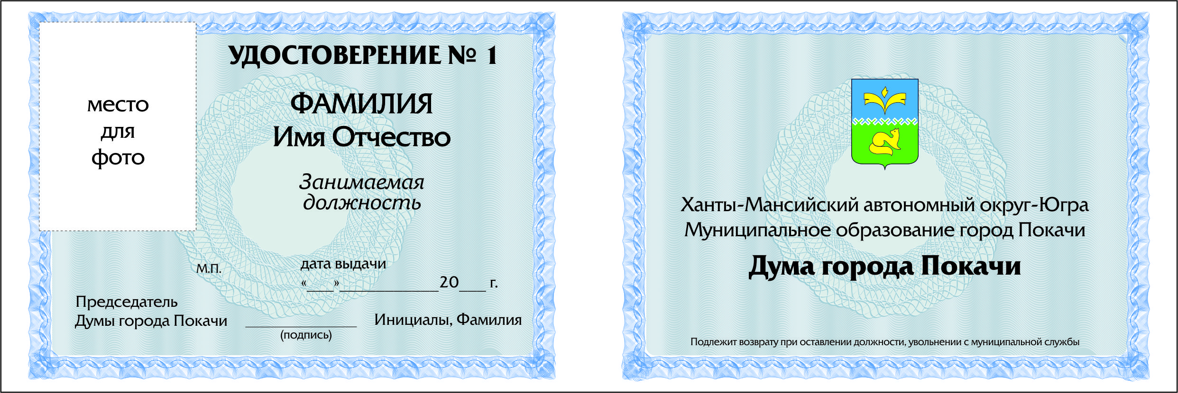

Приложение 2
к Положению о служебном удостоверении
муниципального служащего Думы города Покачи
и контрольно- счетной палаты города Покачи, утвержденного постановлением Председателя
Думы города Покачи от 28.11.2013 № 29

ЖУРНАЛ
учета и выдачи служебных удостоверений
муниципальным служащим Думы города Покачи

№  п/п | Фамилия, имя, отчество муниципального служащего | Замещаемая  должность | Номер  служебного  удостоверения | Дата  выдачи | Личная  подпись | Отметка о  возврате  служебного  удостоверения | Номер, дата  акта об  уничтожении  служебных  удостоверений
1 | 2 | 3 | 4 | 5 | 6 | 7 | 8

